Консультация для родителей будущих первоклассников
«Скоро в школу»
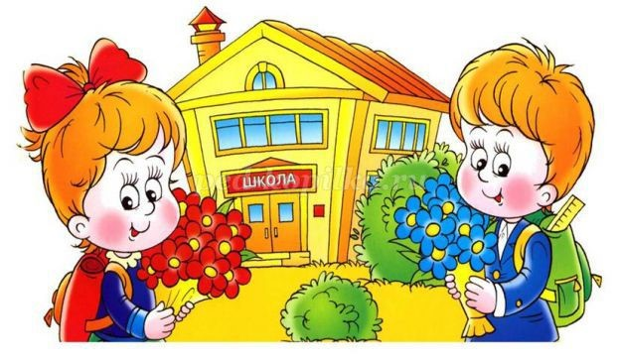
Цель: повышение компетенции родителей по вопросам готовности детей к школе.
Задачи: познакомить родителей с содержанием готовности ребёнка к школе; предложить практическое руководство и конкретные формы работы с детьми дома.

Поступление ребёнка в школу является переломным моментом между дошкольным и школьным возрастом. Для успешного обучения в школе необходима не только умственная, нравственно-волевая, но и прежде всего физическая подготовка.
Физическая готовность к школе.
Физическое созревание организма (хорошая осанка, зрение, развитие мелких групп - мышц развитие кистей рук, координация движений в соответствии с возрастной нормой).
Устойчивость к нагрузкам.
Гибкость в адаптации к новому режиму.
Совет: организуйте распорядок дня (стабильный режим, полноценный сон, прогулки на воздухе).
Умственная готовность детей к школе.
Определяется познаниями ребенка об окружающем мире. У ребенка должны быть сформированы предпосылки учебной деятельности:
- принимать учебную задачу: желание выполнить задачу, поставленную педагогом и понимать то, что надо делать и что должно получиться в результате выполнения задания;
- обобщать, сравнивать объекты, выделять существенные признаки;
- понимать смысл и последовательность событий (на картинках, в рассказе, в жизни);
- иметь элементарный запас сведений о себе, своей семье, быте, уметь им пользоваться;
- делать простой логический вывод;
- копировать буквы, цифры, фигуры, соблюдая размерность всех элементов;
- ориентироваться в пространстве (верх-низ, вправо-влево, вперед–назад);
- механически запоминать 10 не связанных между собой слов при 4-кратном повторении;
- находить часть от целой фигуры, конструировать фигуры из деталей по образцу;
- хорошо манипулировать мелкими предметами, не испытывать затруднений при рисовании;
- уметь правильно держать карандаш, видеть клетку в тетради, проводить заданные линии, копировать рисунки и фигуры.
Мотивационная готовность к школе.
Это желание учиться, стремление к общественно значимой деятельности, к новой социальной позиции: быть школьником. Формирование школьной мотивации происходит в детских играх, на занятиях с педагогами, в общении со взрослыми и сверстниками.
Психологическая готовность к школе.
Развитие познавательных процессов (внимания, памяти, мышления, воображения).
Созревание эмоционально – волевых процессов (способность делать не только, что хочу, но и то, что надо; не бояться трудностей, разрешать их самостоятельно; умение сосредоточиться, управлять эмоциями; адекватная самооценка, положительный образ себя).
Умение ребенка выстраивать взаимоотношения со сверстниками и учителями. У него должна быть сформирована потребность общения со взрослыми и другими детьми.
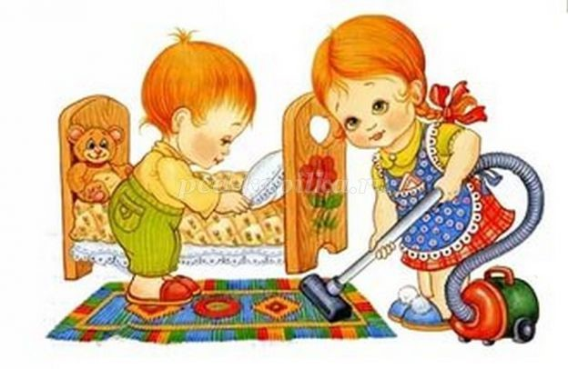

Навыки первоклассника.
К моменту поступления в школу, дети должны уметь самостоятельно:
- мыть руки с мылом после игр (особенно с животными), после прогулок и посещения туалета, перед едой;
- причёсываться своей расческой;
- мыть ноги перед сном тёплой водой;
- утром и вечером чистить зубы;
- при приёме пищи: сидеть правильно (прямо, не класть локти на стол, не болтать ногами), не разговаривать, пользоваться столовыми приборами (ложкой, вилкой, ножом) и салфеткой тщательно пережёвывать пищу;
- умываться утром после сна и утренней гимнастики, вечером перед сном;
- пользоваться носовым платком;
- быстро одеться, раздеться, убрать постель;
- содержать в чистоте и порядке игрушки и книги;
- содержать в чистоте и порядке одежду и обувь ;
- при входе в помещение вытирать обувь;
- переодеваться в домашнюю одежду и обувь;
- при необходимости своевременно обращаться за медицинской помощью.
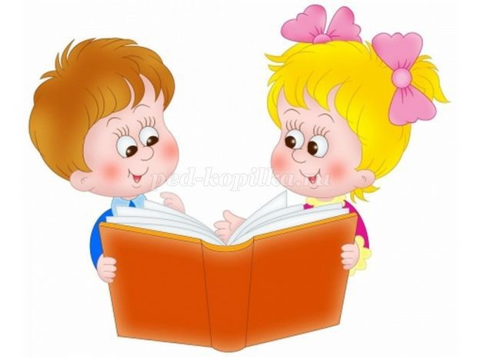

Рекомендации для родителей будущих первоклассников
(из книги В.Д. Еремеевой «Мальчики и девочки – два разных мира»).
1. Никогда не забывайте, что перед вами не просто ребёнок, а мальчик или девочка с присущими им особенностями восприятия, мышления, эмоций. Воспитывать, обучать и даже любить их надо по-разному. Но обязательно очень любить.
2. Никогда не сравнивайте мальчиков и девочек, не ставьте одних в пример другим: они разные даже по биологическому возрасту – девочки обычно старше ровесников – мальчиков.
3. Не забывайте, что мальчики и девочки по-разному видят, слышат, осязают, по- разному воспринимают пространство и ориентируются в нём, а главное – по-разному осмысливают всё, с чем сталкиваются в этом мире. И уж, конечно, не так, как мы – взрослые.
4. Не переучивайте левшу насильно - дело не в руке, а в устройстве мозга.
5. Не сравнивайте ребёнка с другими, хвалите его за успехи и достижения.
ПОМНИТЕ, что при поступлении ребёнка в школу его цели и мотивы отличаются от целей взрослого: ребёнок ещё не в состоянии ставить познавательные цели.
ПОМНИТЕ, для ребёнка чего-то не уметь, что-то не знать – это нормальное положение вещей. На то он и ребёнок. Этим нельзя попрекать. Стыдно самодовольно демонстрировать перед ребёнком своё превосходство в знаниях.
Никогда не забывайте, что самое главное для ребенка в любом возрасте – это уверенность в собственных силах и в Вашей поддержке.
Удачи Вам и Вашему юному гению!

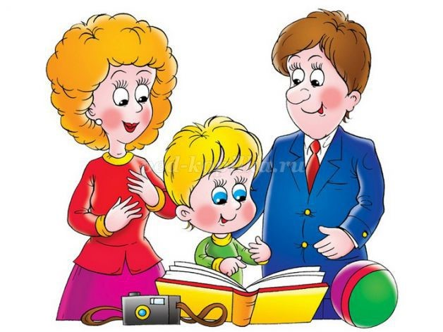

Памятка для родителей первоклассников!
Обязанности родителей:
1. Обеспечить получение общего образования детей.
2. Соблюдать правила внутреннего распорядка школы, требования локальных нормативных актов, которые устанавливают режим занятий обучающихся.
3. Соблюдать порядок регламентации образовательных отношений между образовательной организацией, обучающимися и их родителями.
4. Уважать честь и достоинство обучающихся и работников школы.
Права родителей:
1. На выбор школы, языка, языков образования.
2. Преимущественное право на обучение и воспитание детей перед всеми другими лицами.
3. На ознакомление с локальными актами школы, образовательными программами, методами обучения и воспитания, образовательными технологиями, оценками успеваемости своих детей.
4. На получение информации о всех видах планируемых обследований, давать согласие на проведение или участие в обследованиях, отказываться и получать информацию о результатах обследований.
5. На согласие или несогласие предоставлять персональные данные для обработки (свои и ребёнка).
6. На добровольное согласие или отказ участвовать в привлечении дополнительных средств на нужды школы.
Летние каникулы обязательно следует проводить с пользой для детей, а для будущих первоклассников это актуально вдвойне.
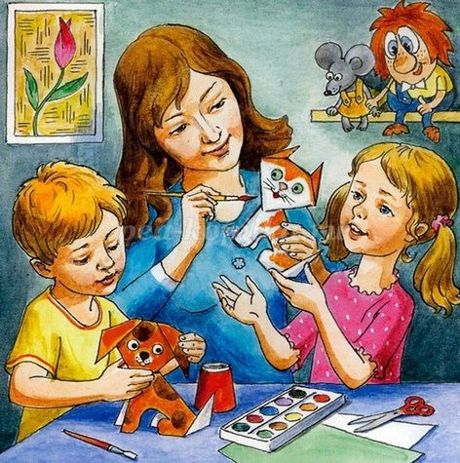
Как развивать мелкую мускулатуру ребёнка:
- лепка из теста, пластилина, глины;
- скатывание шариков из салфеток, катание шариков, бусин разного диаметра, камешков;
- нанизывание бусин, пуговиц на нитки;
- штриховка в разных направлениях простым и цветными карандашами, рисование, раскрашивание мелом, красками, фломастерами;
- работа с ножницами (вырезание по шаблону, гармошкой);
- конструирование из бумаги (оригами), работа с иглой;
- пальчиковая гимнастика;
- рисование узоров по клеточкам в тетради;
- занятия на стадионе на снарядах, где требуется захват пальцами.
*Занимайтесь систематически (2-3 раза в неделю), желательно в одно и то же время. Продолжительность занятия для детей 6-7 лет – не больше 30 минут.
*Рисовать (писать), читать, раскрашивать, лепить, вырезать, клеить лучше за столом. Можно 10-15 минут заниматься за столом, 10-15-минут – на коврике. Это позволяет менять позу, снимает мышечное напряжение.
*Не занимайтесь с ребенком, если он плохо себя чувствует или активно отказывается от занятий.
*Начинайте занятие с любимых или простых для выполнения заданий.
*Спокойно, без раздражения относитесь к затруднениям и неудачам ребенка.
*Не ругайте, не стыдите за неудачи. Подбадривайте ребенка, если у него что-то не получается. Терпеливо разъясняйте все, что непонятно. Обязательно найдите, за что похвалить во время каждого занятия.
*Не заставляйте многократно повторять то, что не получаются. В таких случаях следует вернуться к аналогичным, но более простым заданиям.

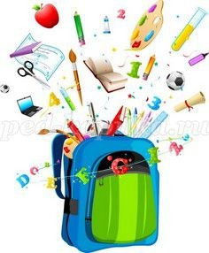

Приятные хлопоты – важные дела!
Особую радость доставляют ребёнку покупки школьных принадлежностей. Сначала приобретите ранец. Разрешите будущему первокласснику походить с ним по комнате, повертеться перед зеркалом, похвастаться перед друзьями. Постепенно наполняйте ранец необходимыми вещами, объясняйте назначение каждой. Пусть ребёнок даже поиграет с предметами под Вашим присмотром. Подберите обложки для тетрадей, для книг, разложите всё по кармашкам. Постепенно у ребёнка проснётся интерес к новой жизни, которая его ожидает.
Надеюсь, что представленная информация будет полезна всем заинтересованным лицам.
Спасибо за внимание.

